Ať tělo mluví! DOX přináší autorskou sólo inscenaci Alžběty Tiché v rytmu bpm lidského těla.

Jak umožnit divákovi nejen vidět a slyšet, ale také prožít to, co umělec na jevišti reálně cítí? Jak zní tělo ve chvíli napětí, klidu nebo emočního vyčerpání? Tyto otázky si autorka pokládala při tvorbě niterné inscenace Frekvence, která propojuje fyzickou performanci s technologií monitorující její tělesné funkce v reálném čase. Srdeční tep se tu stává dramaturgií i scénografií představení, v němž se intimní prožitek umělkyně mění v jedinečný divácký zážitek. Premiéry uvede Centrum současného umění DOX 11. a 12. února, reprízy se plánují na duben 2026.
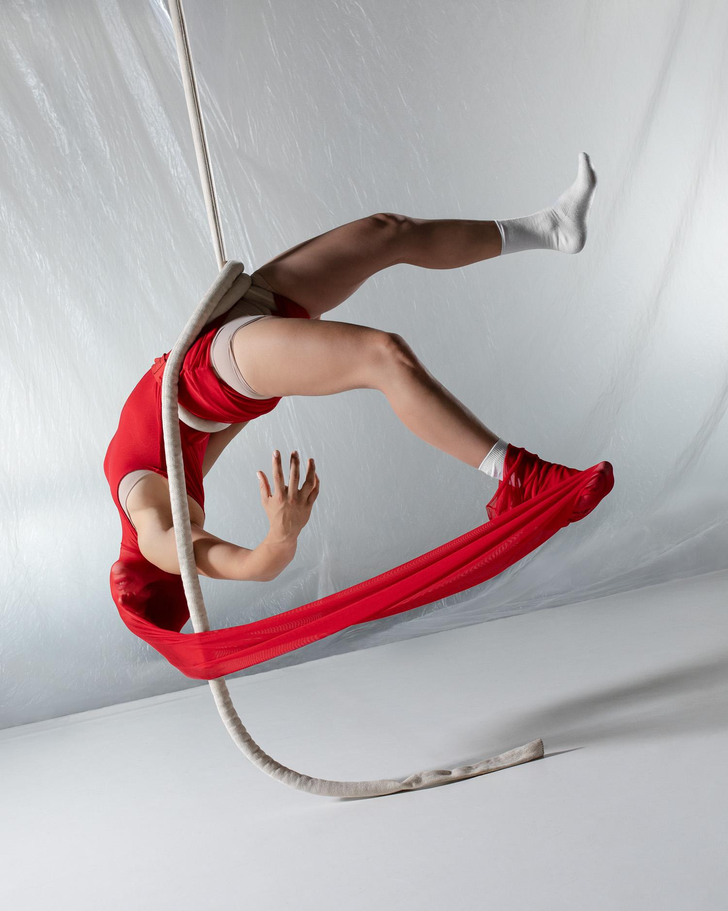
V intimní sólo akrobatické inscenaci Frekvence využívá performerka Alžběta Tichá technologii monitorující její tělesné funkce, kterou vyvinula se svým týmem přímo pro potřeby díla. Scénograficky minimalistické, přesto vizuálně poutavé dílo se tak celé nese v rytmu bpm (pulzu) lidského srdce. Srdeční tep performerky se v průběhu představení v reálném čase propisuje do autorského zvuku i osvětlení – během akrobatických scén na závěsném laně i v klidných momentech. Celá scéna, která se odvíjí před divákem, tak zrcadlí skutečný momentální fyzický a duševní stav autorky.

Žádné uvedení Frekvence nebude stejná. Inscenace tak vytváří intimní a dynamický obraz lidského vnímání a emocí.

„Chtěla jsem si zkusit vytvořit představení, ve kterém budu na jevišti úplně sama. Autorskou tvorbu, na které si otestuju, jaký je vlastně můj vlastní umělecký jazyk, a jestli nějaký vůbec mám. Zároveň mě dlouhodobě zajímalo, jak by bylo možné divákům přiblížit, jaké to je pro umělce na jevišti, protože jsem vždycky cítila, že mezi námi existuje propast,“ říká Alžběta Tichá, která na inscenaci pracovala poslední čtyři roky.

„Představení by nevzniklo bez pevného přátelství s Jakubem Mirovským, se kterým se známe od dětství, kdy jsme spolu žonglovali. On se v zahraničí pak věnoval technologiím a

hernímu vývoji, já se vydala cestou performativního umění. V dospělosti jsme se znovu potkali a chtěli jsme tyto naše dva světy propojit,“ dodává umělkyně.

Projekt odhaluje často neviditelné fyzické dopady a vnitřní reakce těla během performance. Zkoumá složitý vztah mezi tělem, myslí a technologií a přináší podnětný a intenzivní zážitek jak pro diváky, tak pro samotnou umělkyni.

Jak to vypadá, když necítíme vůbec nic? Když je vše zmrzlé a emoce stagnují? A když procházíme extrémní fyzickou a emoční horskou dráhou a netušíme, jak to všechno skončí? Existuje rozdíl mezi tím, co vidíme, a tím, co se skutečně odehrává uvnitř našeho těla? Téma inscenace vychází z osobních zkušeností performerky a divák tak dostává možnost nejen nahlédnout, ale také prožít její vnitřní svět společně s ní.

Frekvenci Alžběta Tichá vyvíjela v rámci studia ICCAR (International Circus Center for Artistic Research) ve Španělsku, a následně byla vybrána mezi 12 nejzajímavějších evropských novocirkusových projektů respektovanou evropskou platformou Circus Next.

PREMIÉRY FREKVENCE: 11. a 12. února 2026 ve 20.00
REPRÍZY FREKVENCE: duben 2026

Uvedení v Centru současného umění DOX
Základní dramaturgickou linií programu živého umění v Centru DOX je dlouhodobá podpora původní autorské tvorby etablovaných současných umělců, jejichž práce se vyznačuje autentickým a nezaměnitelným scénickým rukopisem, často na hranicích žánrů, důrazem na tělesnost, hudebnost a výraznou výpovědní naléhavost. Jde o díla, která mají ambici dlouhodobého života, dalšího vývoje a mezinárodního přesahu.

DOX uvádí dílo Alžběty Tiché v rámci svého programu podpory etablovaných českých performerů s originálním scénickým jazykem. „Alžbeta Tichá sa vo svojom autorskom sóle Frekvence nechce skrývať za akrobaciu ani formu. Prichádza sama so sebou – so svojím telom a srdcom v reálnom čase. Skúma hranice vlastných limitov a zostáva v kontakte s tým, čo sa v nej skutočne deje. Pozýva nás k tomu, aby sme to vnímali aj my. I keď to nie je komfortné. Nechce tu byť len preto, aby nás pobavila. Jej inscenácia presahuje to, čo bežne očakávame od predstavenia akrobacie či nového cirkusu. Smeruje k autentickému zdieľaniu krehkosti, únavy a napätia tak, ako vznikajú – priamo, bez filtrov a bez istôt. Nie ako gesto, ale ako naliehavé pripomenutie, že byť živý znamená byť prítomný – a zraniteľný,“ vysvětluje Viliam Dočolomanský, ředitel pro živé umění Centra DOX.

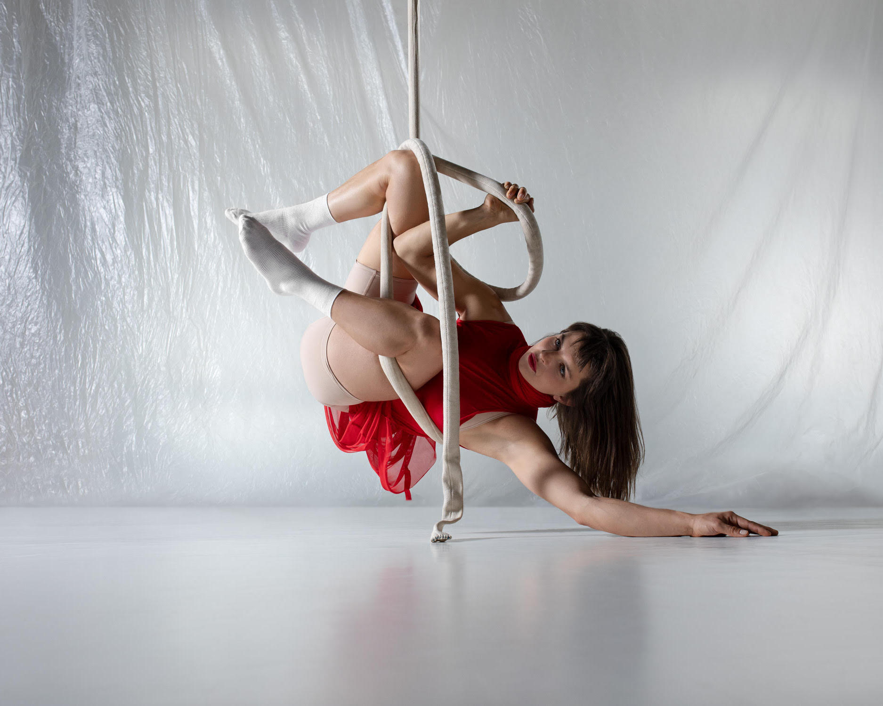
Autor fotografií: shotby.us

Spolupráce
Projekt vzniká v úzké mezioborové spolupráci. Na dramaturgickém tvaru a celkové struktuře inscenace se podílí režisér Roberto Magro. Autorka pracovala v kontinuálním dialogu a reflexi s Ondřejem Holbou a Jiřinou Krásovou.

Na výsledné podobě inscenace se dále zásadně podílejí:
- Jakub Mirovský – vývoj technologií
- Simone Thiere & Jan Sedláček – hudba / sound design
- Jonatán Vnouček – light design
- Mariana Stránská – kostým
- Szilárd Boráros – stage design
- Jonáš Tichý – rigging

Každý obor se stává rovnocennou součástí výsledného tvaru a ovlivňuje dramaturgii
inscenace.

Technologie
Inscenace využívá technologie z oblasti IT, hudby a scénického designu (Bluetooth, OSC,
MIDI, DMX). Biometrická data jsou snímána pomocí senzorů Polar Verity Sense a H10,
zpracovávána v softwaru Chataigne a v reálném čase převáděna do světelných, zvukových
a vizuálních změn na jevišti. Technologický systém je rozdělen do tří částí: snímače – řídící mozek – jeviště. Výsledkem je živý, daty řízený scénický organismus.

O autorce
Alžběta Tichá je česká cirkusová performerka, autorka a lektorka. Vychází ze závěsné akrobacie na vertikálním laně a ve své práci zkoumá tělo v přítomném okamžiku, jeho limity, fyzickou zátěž a vztah k prostoru, objektům a divákovi. Miluje pohyb, výšky a adrenalin, věnuje se primárně závěsné akrobacii na vertikálním laně, na což vystudovala specializaci v nizozemském Codarts – University of the Arts v Rotterdamu (2020), a předtím tanec na Konzervatoři Duncan centre v Praze (2014). V roce 2023 se účastnila programu ICCAR International Circus Center for Artistic Research ve Španělsku. Je spoluzakladatelkou Feel the Universe Circus Company, s níž vystupuje na kulturních akcích po celé republice, platformy Tichá malina a festivalu Prague Aerial Convention. Umělecky spolupracuje mimo jiné s Eliškou Brtnickou (představení THIN SKIN, Komíny). V minulosti spolupracovala se zavedenými divadelními autory a režiséry – Matějem Formanem, Radimem Vizvárym, Francescem Sgró a Danielem Gulkou, Robertem Magrem aj. Vedle autorské tvorby se zároveň věnuje vzdělávání, sdílení pohybové praxe nebo lezení po skalách.

Centrum současného umění DOX
Poupětova 1, Praha 7
Otevřeno: út–ne, 11.00–19.00
Tiskovou zprávu a fotografie lze po registraci stáhnout v sekci Press.

Kontakt
Karolína Kočí
E karolina.koci@dox.cz
T +420 777 870 219
www.dox.cz

